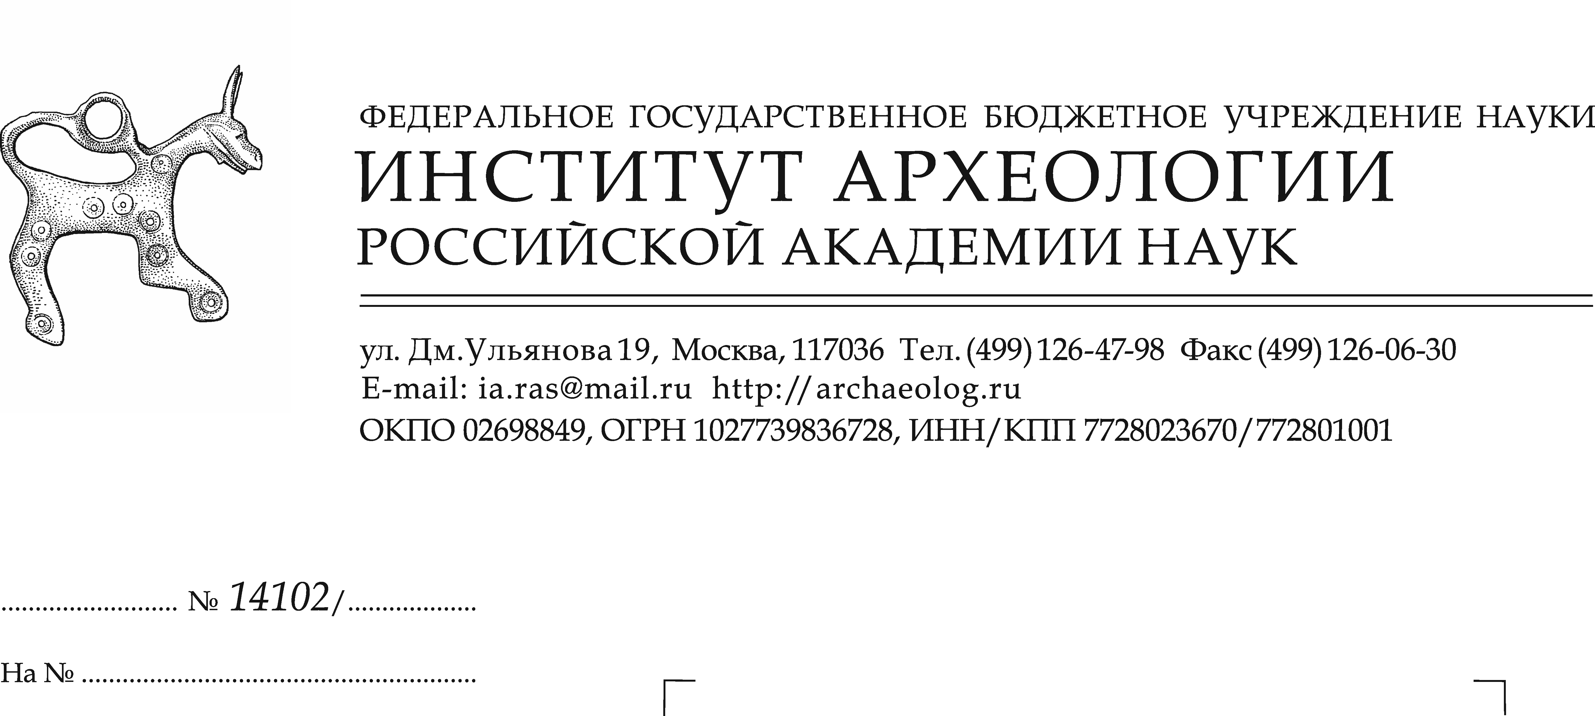
Уважаемые коллеги!

Федеральное государственное бюджетное учреждение науки Институт археологии Российской академии наук объявляет о проведении 1 октября 2014 г. ежегодной конференции «Археология и общество: археология исторических монастырских некрополей: методика, открытия, проблемы восстановления», приуроченной к 700-летнему юбилею со дня рождения преподобного Сергия Радонежского.
Тема предстоящей конференции посвящена взаимодействию археологии и церкви.
Целью проведения конференции является :
- обсуждение текущего состояния перспектив изучения и сохранения археологического наследия на территории действующих монастырей;
- обсуждение вопросов о популяризации археологического наследия;
- музеефикация памятников археологии.
В ходе работы конференции планируется обсудить вопросы связанные с взаимодействием науки и культуры в пространстве археологических исследований, церковь и археологическое наследие, участие в охране объектов археологического наследия как одна из основ формирования национальной идентичности, взаимодействие государства, общества, исследовательских и музейных структур в области охраны археологического наследия, работа с молодежными патриотическими организациями, включение объектов археологического наследия в пространство современного города и села.
Конференция будет проходить по адресу: Московская область, г. Сергиев-Посад, Свято-Троицкая Сергиева Лавра, Московская православная духовная академия.
Желающим принять участие в работе конференции необходимо прислать заявку с указанной темой доклада по адресу: olvsmirnova@yandex.ru Продолжительность доклада не более 25 минут.
По итогам работы конференции планируется издание сборника докладов участников, поэтому авторам к началу работы конференции необходимо предоставить в оргкомитет тезисы докладов объемом не более 3000 знаков.

